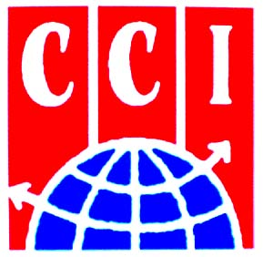

Camp Center International
Vyhlašuje výběrové řízení na
stipendijní roční středoškolský pobyt v USA
Vybraný student odjede na středoškolský program na dobu 10ti měsíců v USA. CCI za něj uhradí veškeré platby týkající se školy, rodiny, zpáteční letenku do USA a zdravotní pojištění po dobu programu. Student si pouze hradí kapesné po dobu programu a poplatek za vystavení víza na americké ambasádě v Praze. Hodnota stipendijního programu je cca 250 000Kč.
Student musí splňovat následující podmínky:
Věk studenta v srpnu 2017 musí být mezi 15 a 18,5 lety
Student musí prokázat dostatečnou znalost anglického jazyka (test a pohovor)
Student nesmí mít z anglického jazyka horší známku než za 2 za poslední 3 roky
Student nesmí mít horší prospěch než průměr 2,0
Student nesmí mít za poslední 3 roky na vysvědčení 4
Pokud tyto podmínky splňujete, jste správní kandidáti!
Výběrové řízení se bude konat 5.2.2017 od 13h
v Hradci Králové (přesné místo bude sděleno emailem po obdržení přihlášky)
Součástí výběrového řízení je test z anglického jazyka (120min), pohovor v aj. Student zašle kopie vysvědčení za poslední 3 roky (včetně průměrů konečných vysvědčení) a esej v aj (900slov), proč se chce zúčastnit pobytu v zahraničí.
Student uhradí náklady spojené s výběrovým řízením v celkové částce 1 500,-Kč (500,-Kč uhradit pro rezervaci místa na číslo účtu 1605456603/5500). V případě, že student dané řízení nevyhraje, je možné tuto částku odečíst z jakéhokoli jiného programu/akce, kterou CCI ČR pořádá. Více informací o vzdělávacích a kulturních akcí na www.akcevpohode.cz
Rezervujte si své místo telefonicky na 605 456 603 nebo emailem info@akcevpohode.cz
CCI Jana Rule, IČO 28849167, Vysoká nad Labem 495, Hradec Králové 503 31
CCI úspěšně organizuje studijní pobyty již od roku 1993! www.akcevpohode.cz

